Бекітемін:
Оқу ісі жөніндегі орынбасары: ____________________

Бөлім: | Физикалық практикум
Педагогтың аты-жөні:
Күні: | «_» ________ 20_ ж.
Сынып: 10 | Қатысушылар саны: | Қатыспағандар саны:
Сабақтың тақырыбы: | «Жылу физикасы» бөліміне есеп шығару
Оқу бағдарламасына сәйкес оқыту мақсаттары: | 10.3.1.3 -МКТ-ның негізгі теңдеуін есептер шығаруда қолдану;
Сабақтың мақсаты (SMART): | - МКТ мен термодинамика формулаларын жүйелейді  - МКТ-ның негізгі теңдеуін есептер шығаруда қолданады  - газ заңдары мен І заңды құрама есептерде қолданады  - циклдердің ПӘК-ін есептеп, талдайды
Құндылықтарға баулу: | «Адал азамат» бағдарламасы бойынша: Бірлік және ынтымақ.  «Бірлік бар жерде – тірлік бар» (халық мақалы).  Құндылық топтық жұмыстағы жауапкершілік пен өзара құрмет арқылы жүзеге асады.
Сабақтың барысы:
Сабақтың кезеңі / уақыты | Педагогтың әрекеті | Оқушының әрекеті | Бағалау (дескрипторлар) | Ресурстар
Сабақтың басы  6 минут  Ұйымдастыру, қызығушылықты ояту, мақсат қою | Ұйымдастыру кезеңі. Сәлемдесу, түгендеу, бағалау парағын тарату.  Білімді өзектендіру: «Сәйкестендір». Интерактивті тақтада ««Механика» бөліміне есеп шығару» тақырыбының терминдері мен анықтамалары араласып берілген, оқушылар сәйкестендіреді.  Құндылыққа баулу: «Бірлік бар жерде – тірлік бар» (халық мақалы).  Проблемалық жағдаят: Бір ғана есепте МКТ, газ заңдары және термодинамиканың І заңы қатар қолданылуы мүмкін бе?  Оқушылардың болжамдары тыңдалып, сабақтың тақырыбы мен мақсаты бірге анықталады. | Терминді анықтамасымен сәйкестендіреді.  Болжам айтып, тақырып пен мақсатты анықтауға қатысады. | Қалыптастырушы бағалау: ауызша кері байланыс, «Бас бармақ» әдісі. | Презентация  Бағалау парағы
Сабақтың ортасы  12 минут  Жаңа білімді меңгеру | Жаңа білімді меңгеру: «Т-кесте». Мұғалім жаңа материалды түсіндіреді; оқушылар «Ұғым / формула – Мағынасы / мысал» Т-кестесін толтырады.  - p = nkT = ρυ²/3; pV = νRT.  - Q = ΔU + A; U = (i/2)νRT; A = pΔV.  - η = A/Q₁; η_max = 1 − T₂/T₁.  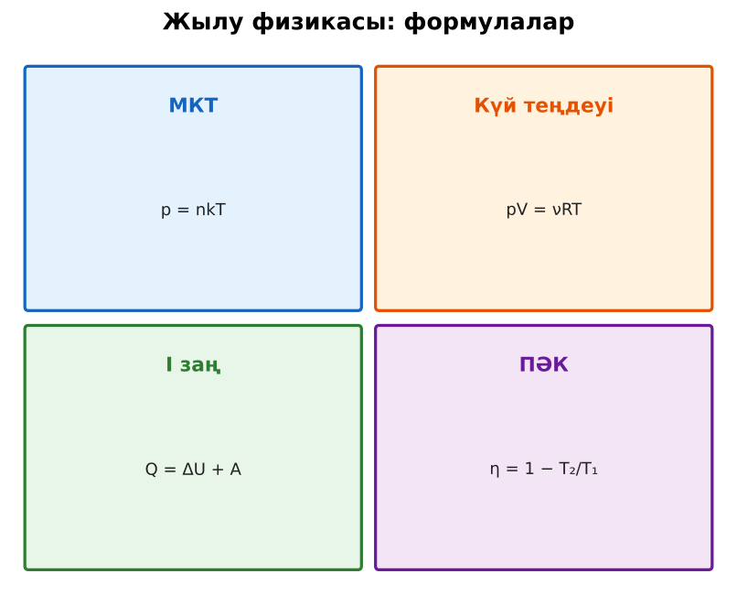  Сурет. Жылу физикасының формулалары | Т-кестені толтырып, конспект жасайды. | Дескриптор:  - МКТ мен термодинамика формулаларын жүйелейді;  - топта/жұпта белсенді жұмыс істейді.  2 балл | Физика 10-сынып оқулығы  Презентация  PhET: https://phet.colorado.edu/en/simulations/gas-properties
Сабақтың ортасы  7 минут  Бекіту, жаттығу | «Үлгі бойынша есеп». Мұғалім үлгі есепті тақтада шығарады (Берілгені – ХБЖ – Шешуі – Жауабы), кейін ұқсас есепті оқушылар өз бетінше шығарады.  Тапсырма: «Есептер эстафетасы» – әр қатар бір тақырыптан есеп шығарып, келесі қатарға береді. | Тапсырманы орындап, шешімін талқылайды. | Дескриптор:  - тапсырманың шешімін қадамдап, дұрыс рәсімдейді.  1 балл | Жұмыс дәптері  Тапсырма карточкасы
Сергіту сәті  2 минут | «Молекулалар». Оқушылар қатты дене, сұйық, газ молекулаларының қозғалысын қимылмен көрсетеді. | Қимыл арқылы орындайды. | – | –
Сабақтың ортасы  11 минут  Деңгейлік тапсырмалар (жеке жұмыс) | Саралау «Таңдау» арқылы: оқушылар деңгейін өздері таңдайды; А деңгейін орындаған оқушы В деңгейіне өтеді.  А деңгейі (білу, түсіну) – жасыл карта.  5 л ыдыстағы 2 моль газдың 300 K-дегі қысымы?  В деңгейі (қолдану) – сары карта.  Бір атомды газ (2 моль) изобаралық 100 K қызды. Q, ΔU, A?  С деңгейі (талдау, жинақтау) – қызыл карта.  Оттегінің (M = 0,032) тығыздығы 1,4 кг/м³, қысымы 120 кПа. Молекулалардың орташа квадраттық жылдамдығы мен температурасы?  ЕББҚ оқушыларына: жұп-тьютор (күшті оқушымен бірге жұмыс); терминдер сөздігі (қазақша – орысша) және сызбалар. | Деңгейін таңдап, тапсырманы жеке орындайды.  Жауап кілтімен өзін-өзі тексереді. | Дескриптор:  А: МКТ-ның негізгі теңдеуін есептер шығаруда қолданады – 2 балл  В: газ заңдары мен І заңды құрама есептерде қолданады – 3 балл  С: циклдердің ПӘК-ін есептеп, талдайды – 4 балл | Деңгейлік карточкалар (А – жасыл, В – сары, С – қызыл)  Жауап кілті
Сабақтың соңы  7 минут  Бекіту, рефлексия, үй тапсырмасы | Бекіту: Google Forms онлайн-викторинасы (мұғалім алдын ала дайындайды). Сұрақ үлгілері:  - p = nkT – не? (МКТ теңдеуі)  - Изобараға Q = ? (ΔU + pΔV)  - η_max = ? (1 − T₂/T₁)  Google Forms: https://forms.google.com/  Құрылғы жетіспесе – қағаз нұсқасы.  Рефлексия: «Аяқталмаған сөйлем» – «Бүгін мен білдім...», «Маған қиын болды...», «Енді мен... аламын».  Үй тапсырмасы (сараланған):  - А: 5 есеп.  - В: Жылу физикасы формула-картасы.  - С: Олимпиадалық есептер. | Викторинаға жауап береді.  Бағалау парағындағы балын қосып, өзін-өзі бағалайды.  Рефлексия жасайды, үй тапсырмасының деңгейін таңдайды. | Дескриптор:  - викторина сұрақтарының кемінде 80%-ына дұрыс жауап береді – 3 балл  Шкала (10 балл): 9–10 «Өте жақсы», 7–8 «Жақсы», 5–6 «Қанағаттанарлық», 0–4 «Қолдау қажет» | Google Forms (QR-код)  Рефлексия материалдары  Kundelik.kz – үй тапсырмасы
Саралау, ЕББҚ қолдау, бағалау және қауіпсіздік
Саралау | ЕББҚ оқушыларына қолдау | Бағалау | Денсаулық және қауіпсіздік
Тапсырма арқылы: А, В, С деңгейлік карталар.  Таңдау арқылы: оқушы деңгейін өзі таңдайды.  Қолдау арқылы: «Т-кесте», жұп-тьютор.  Қабілетті оқушыларға: С деңгейі, PhET/қосымша зерттеу. | Оқу қиындығы: жұп-тьютор (күшті оқушымен бірге жұмыс).  Көру/есту қабілеті: белсенді рөл беру (уақыт сақшысы, материал таратушы).  Зейін тапшылығы: белсенді рөл беру (уақыт сақшысы, материал таратушы). | Бағалау парағы (10 балл), дескрипторлар, өзін-өзі және өзара бағалау, онлайн-викторина, рефлексия. | Сергіту сәті, көзге арналған үзіліс, интерактивті тақтамен жұмыс уақытын шектеу, сыныпты желдету.
Деңгейлік тапсырмалардың жауап кілті
Деңгей | Дұрыс жауап
А | p ≈ 997 кПа.
В | ΔU ≈ 2,5 кДж; A ≈ 1,66 кДж; Q ≈ 4,16 кДж.
С | υ = √(3p/ρ) ≈ 507 м/с; T = pM/(ρR) ≈ 330 K.
Сандық ресурстар (QR-кодтар)
PhET – симуляция  https://phet.colorado.edu/en/simulations/gas-properties   | Google Forms – викторина  https://forms.google.com/   | Bilimland – видеосабақ  https://bilimland.kz/   | OPIQ – цифрлық оқулық  https://www.opiq.kz/  

